高雄港警所更新網站更新內容及功能
（１）重新規劃設計主首頁。
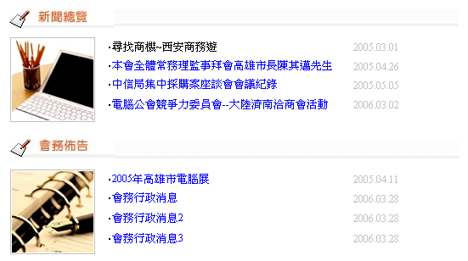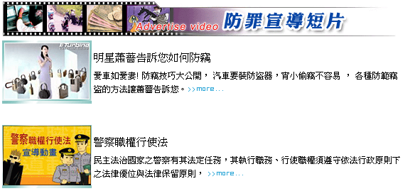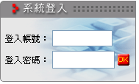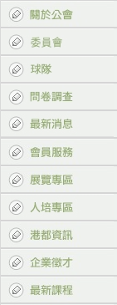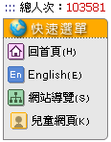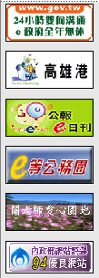
1.主要是用於顯示本單位的識別標誌及網站內容，上圖為本單位提供之設計風格，請得標廠商依據上圖風格為主，延伸設計網站所有頁面。
2.期使首頁能突顯本會風格並兼具美觀外，以較彈性方式維護日益增加的網頁內容；並將同一性質的網頁在首頁先行分區，以利導覽。
3.且增加問卷調查之功能及線上投票之功能
（２）建立後台管理機制及維護端使用者權限控管機制
1.依實際需求配合本單位將權限建置於（Intranet）入口網內。
2.管理端須具備高度延展性與擴充性即時互動功能。
以三層式權限架構設計，從『系統管理員、群組、一般使用者』共三層式設計，並可提供群組管理及權限設定，各使用者權限可以由系統管理員透過線上修改方式建立〈新增、修改、刪除、查詢〉功能群組，各使用者則依權限進入該管理介面。
3.可設定使用群組，並賦予群組間權限功能。
4.系統具異動紀錄功能（紀錄建立、刪除、修改、更新人員、IP、及日期等相關資料），由管理者依民眾瀏覽狀況、各維護人員入內維護狀況等，可查詢、統計及列印。
（３）應用資料庫系統管理網頁資料之更新維護
1.網頁維護管理需具備安全控管機制。
2.維護介面需以互動式資料庫網頁方式設計並具備線上更新維護能力。
3.所有維護資料均透過資料庫系統處理，並應加強資料隱碼等資料安全控管機制。
（４）建立A+無障礙網頁作業環境
1.本計畫所設計製作之網頁，皆由廠商提供設計製作，並附合行政院研究發展考核委員會之無障礙網頁A+作業環境為標準。
（5）教育訓練
1.網站建置完成後，為使本單位人員了解整個內容、架構，本計畫受委託廠商至少提供講師四小時之教育訓練。
2.廠商應提供滿足下表之教育訓練課程需求。惟應用系統操作訓練之實際訓練人次，於契約簽定後依實際人數現況與廠商協調後做適度調整，所需教材由廠商提供。
課程 | 對象 | 小時 | 訓練目標
系統管理課程 | 系統管理者 | 2 | 了解系統管理功能操作。
操作課程 | 各部門成員 | 2 | 熟悉系統之功能操作。

